Обобщение педагогического опыта преподавателя
Кандратьевой Ларисы Геннадьевны

Тема: Рабочая тетрадь как фактор оптимизации процесса обучения и личностного развития студентов на занятиях по дисциплине «Основы философии».
Автор опыта: Кандратьева Лариса Геннадьевна, 28.07.1968 г.р. в 1990 г. окончила МГУ им. Н.П. Огарева по специальности «История» с присвоением квалификации «Историк, преподаватель истории и обществоведения». С 1999 года преподаватель общественных дисциплин Саранского государственного промышленно-экономического колледжа. Общий стаж работы - 32 года, педагогический стаж – 26 лет.
Актуальность: В условиях реализации ФГОС СПО, наряду с аудиторной деятельностью, особое внимание уделяется самостоятельной работе студентов. Одним из методов организации самостоятельной работы студентов является использование в учебном процессе рабочей тетради, что позволяет оптимизировать учебный процесс, обеспечить качественное усвоение материала, активизировать учебно-познавательную деятельность, сформировать навыки самообразования. Использование рабочей тетради позволяет наиболее полно охватить тематику дисциплины, заложенную в Рабочую программу.
Основная идея опыта: сформировать элементы личностного развития и личностного роста обучающегося, научить студентов анализировать философские тексты, сравнивать концепции и идеи великих мыслителей, делать логические умозаключения и подтверждать их фактами, выработать навыки поиска ключевой идеи.
Диапазон опыта: реализация Рабочей программы дисциплины «Основы философии» (учебный процесс и внеаудиторная деятельность студентов специальностей технического профиля в СПО).

Теоретическая база опыта: теоретической базой данного педагогического опыта является концепция личностно-ориентированного обучения (Н.А. Алексеев, И.С. Якиманская), концепция развивающего обучения (Л.С. Выготский, В.В. Давыдов), идеи гуманизации и гуманитаризации исторического образования (Ш.А. Амонашвили, М.Н. Берулава, В.С. Библер).
Результативность опыта: Практика работы со студентами II-III курсов специальностей технического профиля свидетельствует о том, что, к сожалению, подавляющее большинство студентов не обладает навыками целенаправленной организации умственного труда и самостоятельной работы. Для многих из них одной из основных задач, решаемых в ходе учебного процесса, является выработка умения осмысленного чтения и осознанного освоения изучаемого материала, умения его дифференцировать (выделять главное). Общеизвестно, что знание, которое включается в самостоятельную деятельность обучающегося, усваивается значительно лучше в сравнении с тем, которое сообщается педагогом как готовое. Количество часов по учебной программе «Основы философии» ограничено и не дает возможности изучать философские тексты, труды великих мыслителей. Без этого невозможно понять ключевые учения в философии. Рабочая тетрадь в учебном процессе ценна тем, что в нее включены отрывки сочинений, которые студенты читают, сравнивают, анализируют, соотносят с ключевыми понятиями. Поэтому использование рабочих тетрадей в учебном процессе способствует качественному усвоению учебного материала.
Рабочая тетрадь - это дидактическое средство для организации самостоятельной работы студента. Рабочая тетрадь содержит краткие теоретические сведения, словарь новых понятий, развивающие творческие упражнения, вопросы для самоконтроля, список информационных ресурсов. Рабочая тетрадь содержит задания в определенной логической последовательности, соответствует рабочей программе с учетом требований к знаниям и умениям, предъявляемым по стандарту.
Задания, включенные в рабочую тетрадь, содержат следующие варианты:
- вставить пропущенные термины;
- дописать определения;
- заполнить таблицу;
- установить соответствия;
- составить схему;
- сделать выводы и др.
При подборе вопросов и заданий для рабочей тетради (схемы, тесты, задачи, графики, таблицы) реализуются дидактические принципы: степень сложности возрастает от простых заданий до заданий, требующих установить межпредметные связи или требующих умений сравнивать, проводить классификацию, анализировать и делать обобщения.
Постепенное овладение умениями и навыками рационального умственного труда, тренировка по вопросам и заданиям, самостоятельное нахождение правильного решения способствует формированию у студента чувства удовлетворения, которое делает изучение дисциплины «Основы философии» не утомительной нагрузкой, а интересной, творческой работой.
Рабочие тетради разработаны как для организации аудиторной (уроки, практические занятия), так и для организации внеклассной (классные часы) и внеаудиторной самостоятельной работы студентов.
Апробация опыта: опыт использования рабочей тетради апробирован в учебном процессе в ГБПОУ РМ «СГПЭК» на протяжении 5 лет.
Распространение педагогического опыта методического обеспечения учебно-воспитательного процесса в ходе подготовки специалистов технического профиля осуществляется через открытые уроки и внеклассные мероприятия, методические объединения, научно-педагогические конференции.

Заключение
Повышение эффективности обучения дисциплины «Основы философии» студентами технического профиля через использование в учебном процессе рабочих тетрадей, достигается в условиях активного привлечения студентов к самостоятельной работе, включения в процесс анализа применения приобретенных знаний и компетенций, формулирования выводов, проверки результатов своей работы с установкой на обязательный отчет.
Список литературы:
1. Федеральный закон от 29 декабря 2012 г. N 273-ФЗ "Об образовании в Российской Федерации" (ред. от 29.06.2017г.) // Собрание законодательства Российской Федерации.- 2016.- № 10.- Ст. 1320.
2. Анисимов К.А. Слагаемые инновационного потенциала. / К.А. Анисимов // Директор школы. - 2010. -№3.- С.17-18.
3. Асадуллин Р.М. Инновационные процессы в педагогическом образовании. / Р.М. Асадуллин // Среднее профессиональное образование. – 2011. – №9. – С. 49-53.
4. Вазина К.Я. Саморазвитие человека и модульное обучение. / К.Я.Вазина //Н.Новгород, 2001.
5. Вазина К.Я. Коллективная мыследеятельность - модель саморазвития человека. / К.Я. Вазина // Н. Новгород, Педагогика, 2000. -196с.
6. Вазина К.Я. Управление инновационными процессами в системе образования (концепция, технология)./ К.Я. Вазина., Е.Ю. Копейкина // Н. Новгород, 2009. - 156с.
7. Гоголева И.Н. Теоретические аспекты инновационной деятельности в системе среднего профессионального образования./ И.Н. Гоголева// Приложение к журналу «Среднее профессиональное образование». – 2009. – №1. – С. 50-55.
8. Долгова О.О. Рабочая тетрадь как средство развития познавательной активности и организации самостоятельной работы студентов. / О.О. Долгова // Среднее профессиональное образование. – 2009, №12, С.14-15.
9. Демина Т.М Применение инновационных технологий в процессе обучения/ Т.М.Демина // Приложение к журналу «Среднее профессиональное образование». – 2014. – №6. – С. 81-89.
10. Жукова И.П. Новые педагогические технологии - основа практической подготовки специалиста. / И.П.Жукова // Среднее профессиональное образование. –2013. - №4.- С. 18- 20.
11. Иванов А.И. Инновации в содержании и технологиях обучения как средство обеспечения приоритетного развития / А.И.Иванов // Среднее профессиональное образование. – 2014. – №3. – С. 2-8.
12. Иванов, И.А. Использование личностно-ориентированных и деятельностных технологий обучения в ССУЗах / И.А Иванов Л.Г Семушина., С.А.Куликова // Приложение к журналу «Среднее профессиональное образование». – 2010. – №5. – С. 40- 50.
13. Методика. Рабочие тетради для учителя. М.: Изд-во Гимназии «Открытый мир», 2005, 656 с.
14.Трофимова И.А. Педагогика и психология: Основы самостоятельной работы студентов: учебное пособие. – СПб.: Изд-во СПбГТУ, 2013.

Приложение
Практическое занятие по теме «Русская философия»
(фрагмент рабочей тетради по дисциплине «Основы философии»)

1. Первым русским философом считается:
- игумен Троице-Сергиевского монастыря Сергий Радонежский (1321–1392), благословивший московского князя Дмитрия Донского на Куликово сражение с татарами;
- Андрей Рублев (1360–1430), иконы которого предстают перед нами как «философия в красках»;
- киевский митрополит Илларион (XI в.), создавший проповедь-молитву «Слово о законе и благодати»;
- Григорий Сковорода (1722–1794), критиковавший официальную религию за её догматизм и схоластику.

2. Завершите фразу: Русская идея – это ________________________________________________________________

3. Доктрина, в которой Московскому княжеству (царству) приписывалась роль спасителя христианского мира: ________________________________________________________________

4. Назовите основные периоды в развитии русской философии:
1)________________________________________________________
2)________________________________________________________
3)________________________________________________________
4)________________________________________________________

5.*Кто является основоположником материалистической традиции в русской философии:
а) М.В.Ломоносов;
б) А.С. Хомяков;
в) А.И.Герцен;
г) А.Н. Радищев.
6. Кому принадлежат следующие строки: «Одинокие в мире, мы миру ничего не дали, ничего у мира не взяли, мы ни в чём не содействовали движению вперёд человеческого разума, а всё, что досталось нам от этого движения, мы исказили. Начиная с самых первых мгновений нашего социального существования, от нас не вышло ничего пригодного для общего блага людей, ни одна полезная мысль не дала ростка на бесплодной почве нашей родины, ни одна великая истина не была выдвинута из нашей среды»? Свой ответ обоснуйте.
7. Ответить на вопрос: В чем феномен русской философии?

8. Выпишите характерные черты русской философии.
1.__________________________________________________________
2.____________________________________________________________
3.____________________________________________________________
4.____________________________________________________________
5.___________________________________________________________

9. Заполните таблицу: «Основные постулаты западников и славянофилов»
западники | славянофилы
10. Выбрать правильный ответ: Своей задачей ставили создание самобытной национальной философии, полагая, что Россия – это особый тип цивилизации и культуры, отличный от западноевропейского:
- Западники (П.В. Анненков, Т.Н. Грановский, К.Д. Кавелин);
- Нестяжатели (Н. Сорский, С. Радонежский, М. Грек);
- Славянофилы (А.С. Хомяков, И.В. Киреевский, К.С. Аксаков);
- Народники (П. Лавров, П. Ткачёв, М. Бакунин).

11. В религиозно-философском учении А.С. Хомякова … – свободное единение людей, основанное на христианской любви и направленное на поиски совместного, коллективного пути к спасению, своего рода «неформальный церковный коллективизм», общинность, противопоставленные жёстким иерархическим порядкам официальной церкви:
- соборность;
- общественное сознание;
- индульгенция;
- коммуна.

12* По Герцену, суть теории «русского социализма», составляет соединение … и «русского быта», надежда на исторические особенности молодой русской нации, а также на социалистические элементы сельской общины и рабочей артели:
- русского православия;
- западной науки;
- идеологии народничества;
- идеи «Москва – Третий Рим».

13. Соотнесите имена и понятия:
А) Консерватизм …………………1) Н.А.Бердяев
Б) Онтологизм…………………….2) К.Н.Леонтьев
В) Персонализм…………………...3) С.Л.Франк

14. Принцип единства Вселенной, всего сущего, высший принцип организации бытия в философии В.С. Соловьёва получил название:
- триединства; б) пантеизма; в) космизма; г) всеединства.

15* Анализ текста: В работе «Кризис западной философии» Вл. Соловьев писал: «Этот школьный характер остался и за новой философией, для которой невозможность иметь практическое значение вытекала прямо из ее задачи: определение общих основных начал сущего, вечной природы вещей и отношение ее к субъекту как познающему…
Очевидно, что и задача эта, и результат ее разрешения имеют исключительно теоретический характер, заключая в себе те вопросы, которые ставятся субъектом, как только познающим.
Но рядом с миром вечных и неизменных образов предметного бытия и познания существует другая, изменчивая действительность — субъективный мир хотения, деятельности и жизни человеческой. Рядом с теоретическим вопросом: что есть? Существует вопрос практический: что должно быть? То есть, чего мне хотелось, что делать, из-за чего жить?»
В чем, по мнению Вл. Соловьева, состоит заблуждение западной философии?
Чем, по его мнению, должна заниматься философия?
В чем отличие русской философии от западной, помимо указанного автором текста?

16.* Н.А. Бердяев называет человека:
- носителем разума;
- «экзистенциальным центром», наделённым свободой;
- идеальным центром «я»;
- символическим существом.

17.* Нравственным идеалом Ф.М. Достоевского была идея:
- анархизма;
- нигилизма;
- национализма;
- всечеловечности («Соборного всеединства во Христе»).

18. Кто явился одним из первых теоретиков освоения человеком космического пространства, считал космос живым и разумным, был сторонником идеи вечности, несотворимости материи?
- А.Л. Чижевский;
- В.И. Вернадский;
- К.Э. Циолковский;
- Н.Ф. Фёдоров.

19. Развил учение о биосфере и коэволюции биосферы и человека, обосновал переход биосферы в ноосферу (сферу разума):
- В.И. Вернадский;
- А.Л. Чижевский;
- К.Э. Циолковский;
- Н.Ф. Фёдоров.

20*. Проанализируйте текст В.И. Вернадского: «природа, дойдя в человеке до разумной стадии, не может пойти вспять, а значит, наука и разум помогут человечеству рано или поздно решить все стоящие перед ним проблемы. Поэтому он уверенно заявлял: «Цивилизация «культурного человечества»… не может прерваться и уничтожиться». Однако нарастающая глобальная экологическая катастрофа, широкое использование науки для порабощения и уничтожения людей и природы говорят об обратном».
Согласны ли вы с мнением В.И. Вернадского? Обоснуйте свой ответ.

21. Назовите русских философов:
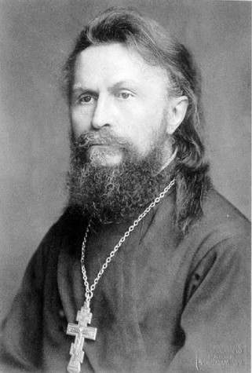 | 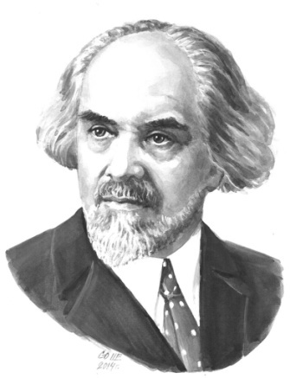 | 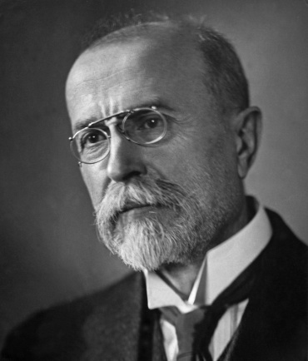
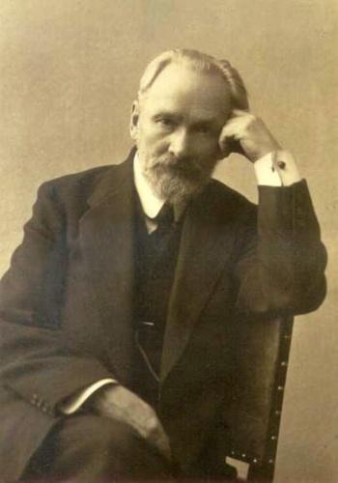 | 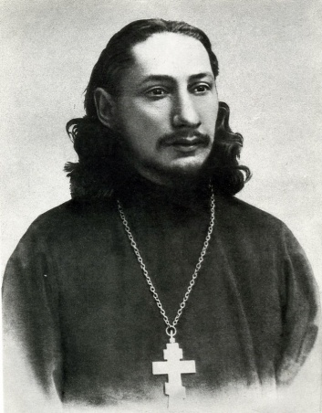 | 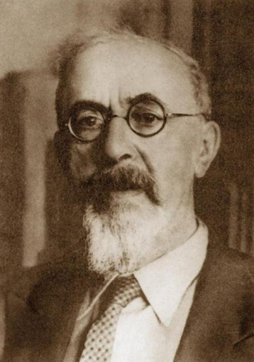

22. Какое влияние оказал марксизм на русскую философию и историю России в целом?

23.* Согласны ли Вы с определением Н.А.Бердяева, что Россия – это огромный «Востоко-Запад»?

Примечания
*Задания повышенной сложности выполняются по желанию студента

Список литературы по теме:
- Бердяев Н. А. Русская идея. Судьба России. – М., 1997. – 543 с.
- Волкогонова О.Д., Сидорова Н.М. Основы философии: учебник. - М.: ИД «ФОРУМ»: ИНФРА-М, 2018.-480с
- Горбунов В. В. Идея соборности в русской религиозной философии. – М., 1994. – 179 с
- Евлампиев И. И. История русской философии. – М., 2002. – 584 с
- Кохановский В.П. Философия: учебное пособие/ под ред. В.П. Кохановского.- 15-е изд..- Ростов н/Д: Феникс, 2007.- 576 с.
- Лосский Н. О. История русской философии. – М., 1991. – 559 с.
- Матяш Т.П. Основы философии: учебник / Т.П.Матяш – РнД: Феникс, 2018. – 314.
- Смоленский М.Б. Основы философии (для СПО): Учебное пособие для ССУЗов /М.Б.Смоленский. – М.: КноРус, 2013.- 480.

